|  |  |  |
| --- | --- | --- |
|  |  |  |
| *Nom de naissance* | ► | *SENG* |
| *Nom d’usage* | ► | *SENG* |
| *Prénom* | ► | *LAURE* |
| *Adresse* | ► | *13 RUE DU PERTHUS*  *31880 LA SALVETAT SAINT GILLES* |
|  |  |

|  |  |
| --- | --- |
| **Titre professionnel visé** | |
|  | |
| *Développeur Web et Web Mobile* | |
|  | |
| **Modalité d’accès :** | |
|  | |
| ☑ | Parcours de formation |
| ☐ | Validation des Acquis de l’Expérience (VAE) |
|  | |

|  |  |
| --- | --- |
| **Présentation du dossier** | |
|  | |
|  | |
| Le dossier professionnel (DP) constitue un élément du système de validation du titre professionnel. **Ce titre est délivré par le Ministère chargé de l’emploi.**  Le DP appartient au candidat. Il le conserve, l’actualise durant son parcours et le présente **obligatoirement à chaque session d’examen**.  Pour rédiger le DP, le candidat peut être aidé par un formateur ou par un accompagnateur VAE.  Il est consulté par le jury au moment de la session d’examen.  **Pour prendre sa décision, le jury dispose :**   1. des résultats de la mise en situation professionnelle complétés, éventuellement, du questionnaire professionnel ou de l’entretien professionnel ou de l’entretien technique ou du questionnement à partir de productions. 2. du **Dossier Professionnel** (DP) dans lequel le candidat a consigné les preuves de sa pratique professionnelle. 3. des résultats des évaluations passées en cours de formation lorsque le candidat évalué est issu d’un parcours de formation 4. de l’entretien final (dans le cadre de la session titre).   *[Arrêté du 22 décembre 2015, relatif aux conditions de délivrance des titres professionnels*  *du ministère chargé de l’Emploi]*  **Ce dossier comporte :**   * pour chaque activité-type du titre visé, un à trois exemples de pratique professionnelle ; * un tableau à renseigner si le candidat souhaite porter à la connaissance du jury la détention d’un titre, d’un diplôme, d’un certificat de qualification professionnelle (CQP) ou des attestations de formation ; * une déclaration sur l’honneur à compléter et à signer ; * des documents illustrant la pratique professionnelle du candidat (facultatif) * des annexes, si nécessaire. | |
| *Pour compléter ce dossier, le candidat dispose d’un site web en accès libre sur le site.* | |
| ◢ | [**http://travail-emploi.gouv.fr/titres-professionnels**](http://travail-emploi.gouv.fr/titres-professionnels) |

|  |  |  |  |
| --- | --- | --- | --- |
| **Sommaire** | | | |
| **Exemples de pratique professionnelle** | | | |
| **Activité-type 1 : Développer la partie front-end d’une application web ou web mobile sécurisée.** | | **p.** | **5** |
|  | ► CP 1 Installer et configurer son environnement de travail en fonction du projet web ou web mobile | p. |  |
|  | ► CP 2 Maquetter des interfaces utilisateur web ou web mobile | p. |  |
|  | ► CP 3 Réaliser des interfaces utilisateur statiques web ou web mobile | p. |  |
|  | ► CP 4 Développer la partie dynamique des interfaces utilisateur web ou web mobile | p. |  |
|  |  |  |  |
| **Intitulé de l’activité-type n° 2 : Développer la partie back-end d’une application web ou web mobile sécurisée.** | | **p.** |  |
|  | ► CP 5 Mettre en place une base de données relationnelle | p. |  |
|  | ► CP 6 Développer des composants d'accès aux données SQL et NoSQL | p. |  |
|  | ► CP 7 Développer des composants métier coté serveur | p. |  |
|  | ► CP 8 Documenter le déploiement d'une application dynamique web ou web mobile | p. |  |
|  |  |  |  |
|  |  |  |  |
| **Titres, diplômes, CQP, attestations de formation** *(facultatif)* | | **p.** |  |
| **Déclaration sur l’honneur** | | **p.** |  |
| **Documents illustrant la pratique professionnelle** *(facultatif)* | | **p.** |  |
| **Annexes** | | **p.** |  |

**Exemples de pratique**

**professionnelle**

|  |  |
| --- | --- |
| **Activité-type 1** | **Développer la partie front-end d’une application web ou web mobile sécurisée.** |
| ***CP 1*** ► | ***Installer et configurer son environnement de travail en fonction du projet web ou web mobile*** |
| **1. Décrivez les tâches ou opérations que vous avez effectuées, et dans quelles conditions :** | |

Pour installer un environnement de travail en vue de réaliser une application web statique en HTML, CSS et Javascript, il faut passer par plusieurs étapes.

Tout d’abord, j’ai opté pour le **système d’exploitation Linux** et ai installé la distribution Mint d’après une image ISO téléchargée sur le site officiel.

Une fois l’OS installé, il faut avoir les logiciels de base nécessaires au développement. Pour écrire du code pour la partie front-end, sans framework, il suffit d’avoir un éditeur de texte mais un **IDE** (Integrated Development Environment) tel que Vscode permet d’avoir nombre de fonctionnalités qui vont faciliter le développement en évitant les erreurs et en augmentant la productivité.

En effet, **VsCode** présente des fonctionnalités par défaut très puissantes telles que **Intellisense** qui va gérer l’autocomplétion, la coloration syntaxique et l’affichage d’informations lors de la saisie du code selon les langages choisis, **Emmet** qui va permettre de saisir du HTML plus rapidement, un **Terminal** intégré et bien plus de fonctionnalités telles que les multi-curseurs, les snippets. Une multitude d’extensions peuvent être installées selon les besoins du développeur. Pour le Javascript, on peut utiliser des linters qui vont vérifier la qualité du code tels que **ESLint** ou des formatteurs de code tels que **Prettier.** Des outils de prévisualisation comme le **Live Server** et le Live Preview sont très utiles aussi.

Il est indispensable d’avoir un **navigateur** internet pour afficher les pages web et aussi avoir accès aux **Dev Tools.** Il y en a en général installé par défaut sur tous les systèmes mais Chrome et Firefox restent les plus courants et offrent des Dev Tools puissants.

Une fois ces outils installés, on peut coder un projet mais pour pouvoir sauvegarder son évolution, l’idéal est d’avoir recours à un **gestionnaire de versions,** le plus répandu étant **Git,** et d’envoyer son code sur une plateforme d’hébergement de code source telle que **GitHub** ouGitLab, sur laquelle on a au préalable créé un compte**. La connexion à ce compte doit se faire via un token ou via une clé SSH.** Ces outils sont, en plus d’être des outils de sauvegarde du versioning du code, des outils puissants pour le travail en collaboration via le système des branches, des Pull Request, des Forks.

A propos de collaboration, il est nécessaire pour pouvoir travailler en pair-programming, d’avoir quelques outils installés :

- l’extension **LiveShare** de VsCode

- un **logiciel de communication** en ligne tels que Slack, Discord, pour communiquer en audio, visio ou partager son écran.

- des outils tels que **ngrok** peuvent permettre de partager son site diffusé en localhost à d’autres personnes.

|  |
| --- |
| **2. Précisez les moyens utilisés :** |

L’installation a été réalisée sur mon ordinateur portable connecté à un accès internet.

|  |
| --- |
| **3. Avec qui avez-vous travaillé ?** |

Cette installation a été réalisée durant la formation.

|  |  |  |
| --- | --- | --- |
| **4. Contexte** | | |
| Nom de l’entreprise, organisme ou association► | | *Ecole O’Clock* |
| Chantier, atelier, service► | *Cliquez ici pour taper du texte.* | |
| Période d’exercice► Du : 30/10/2023au : 22/04/2024 | | |
| **5. Informations complémentaires (facultatif)** | | |

|  |  |
| --- | --- |
| **Activité-type 1** | **Développer la partie front-end d’une application web ou web mobile sécurisée.** |
| ***CP 2*** ► | ***Maquetter des interfaces utilisateur web ou web mobile*** |
| **1. Décrivez les tâches ou opérations que vous avez effectuées, et dans quelles conditions :** | |

|  |
| --- |
| **2. Précisez les moyens utilisés :** |

|  |
| --- |
| **3. Avec qui avez-vous travaillé ?** |

|  |  |  |
| --- | --- | --- |
| **4. Contexte** | | |
| Nom de l’entreprise, organisme ou association► | | *Cliquez ici pour taper du texte.* |
| Chantier, atelier, service► | *Cliquez ici pour taper du texte.* | |
| Période d’exercice► Du : *Cliquez ici*au :*Cliquez ici* | | |
| **5. Informations complémentaires (facultatif)** | | |

|  |  |
| --- | --- |
| **Activité-type 1** | **Développer la partie front-end d’une application web ou web mobile sécurisée.** |
| ***CP 3*** ► | ***Réaliser des interfaces utilisateur statiques web ou web mobile*** |
| **1. Décrivez les tâches ou opérations que vous avez effectuées, et dans quelles conditions :** | |

Lors d’un atelier en pair programming, nous avons réalisé un site statique à partir d’une maquette fournie.

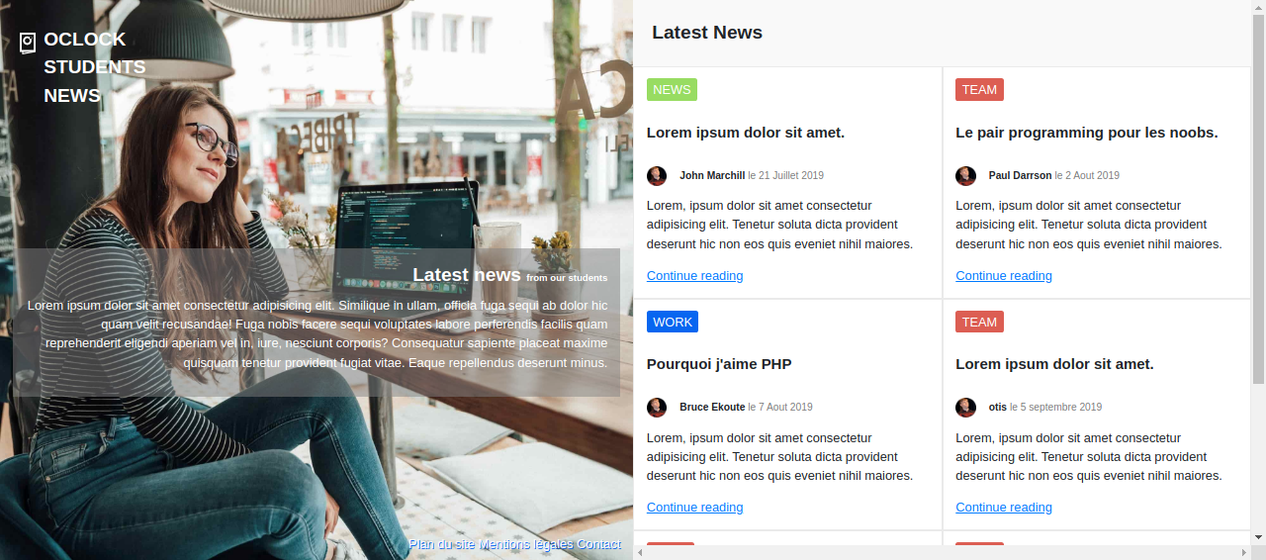

J’ai d’abord créé la partie HTML en remplissant le <head> avec les méta-données requises (balises <meta>) : encodage des caractères, configuration du viewport, description de la page (utile pour le référencement naturel).

Puis j’ai précisé les liens vers les fichiers de style (balises <link> ) : un fichier reboot.css pour normaliser le style de la page pour qu’il soit cohérent d’un navigateur à l’autre, et un fichier style.css qui contient le css spécifique à la page.

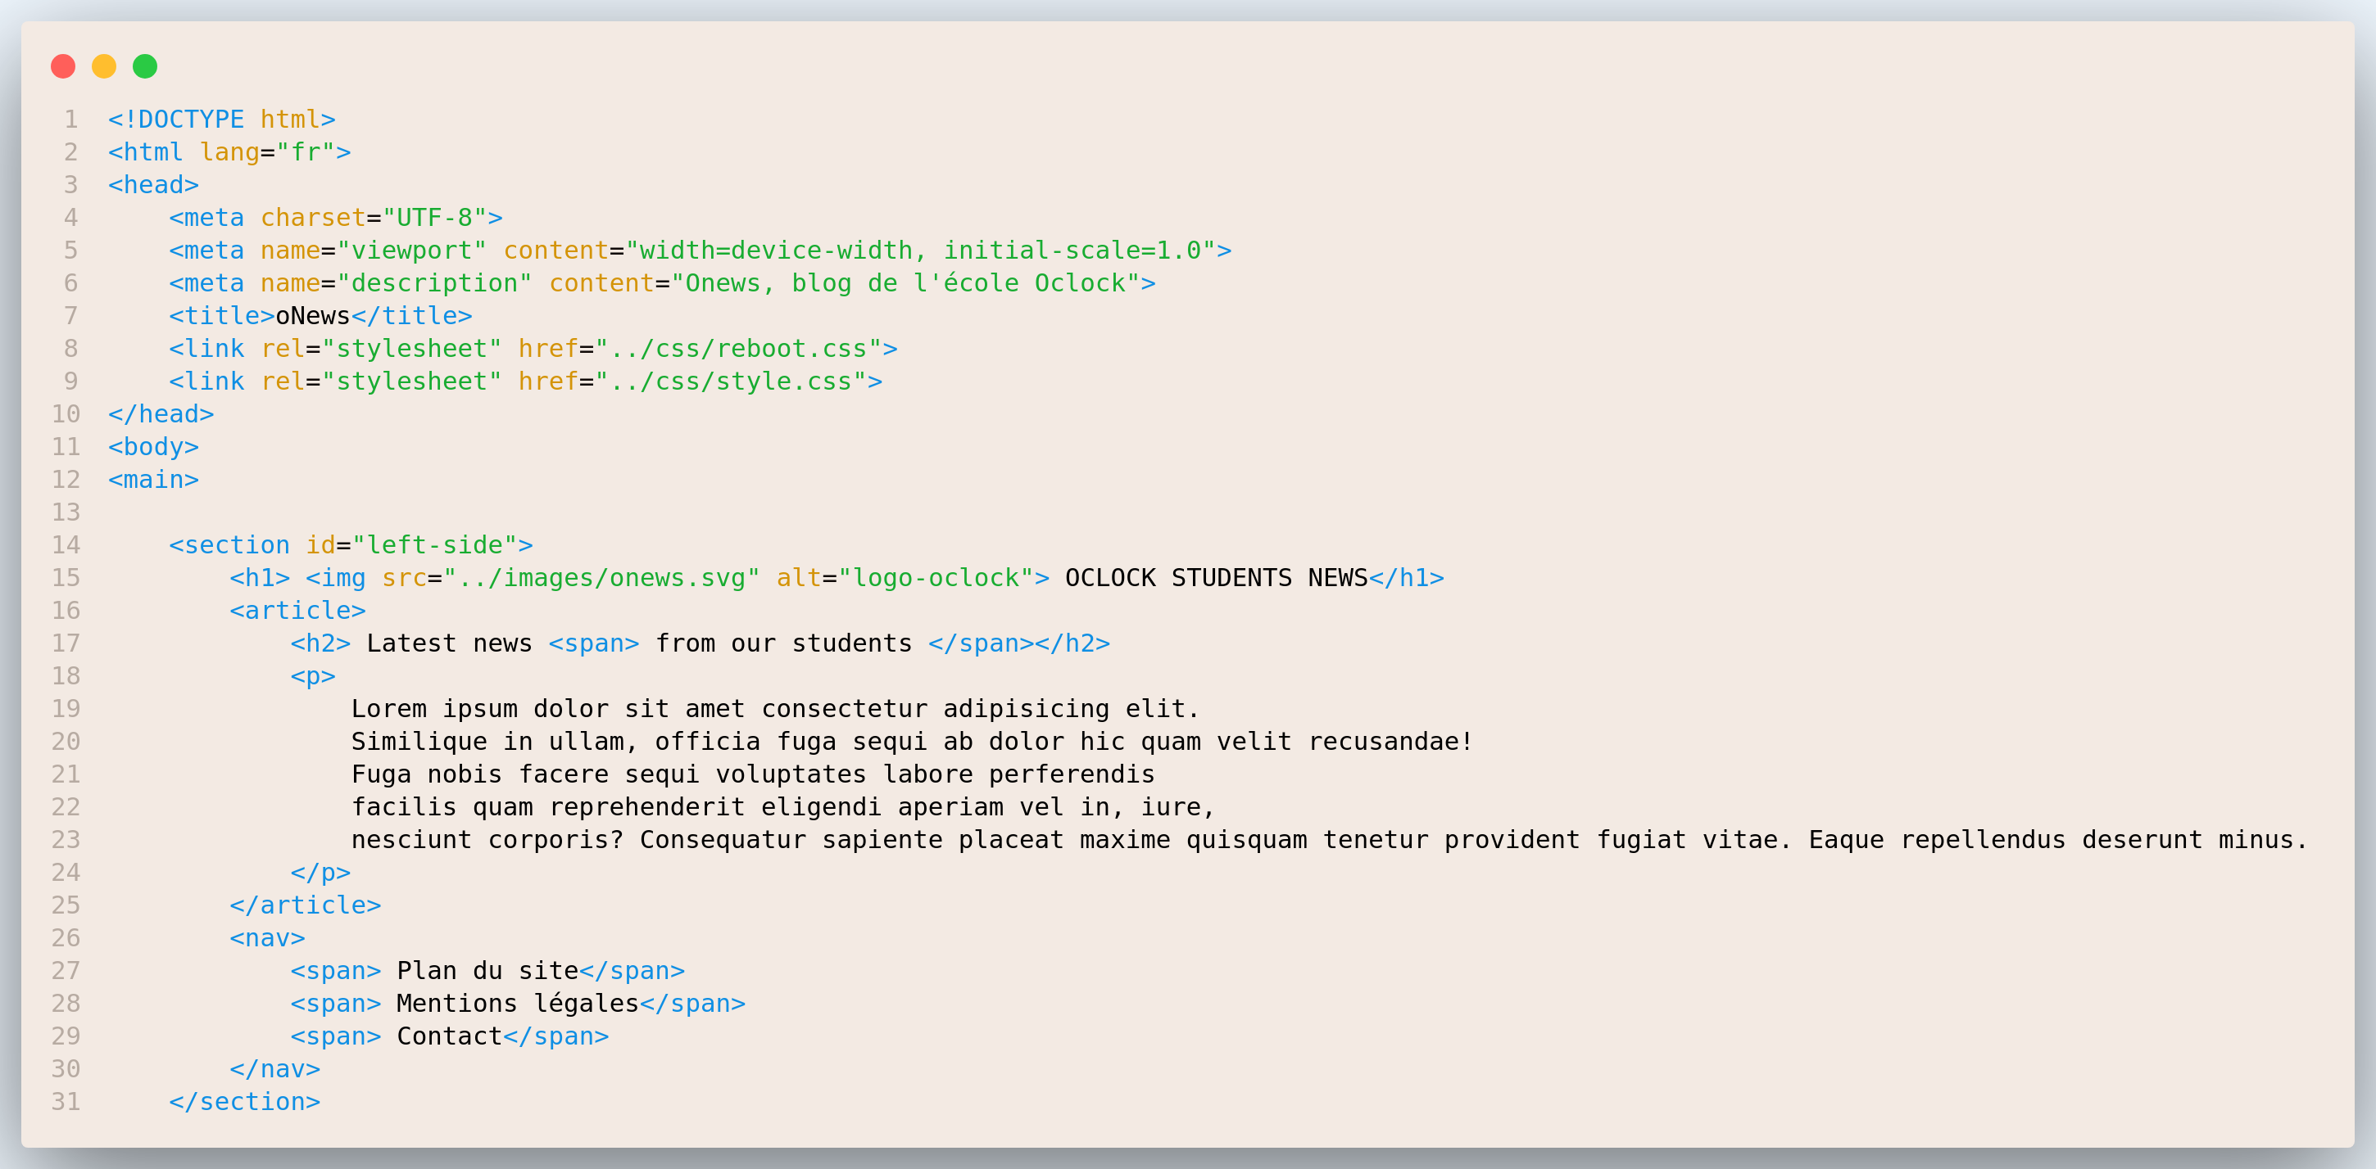Puis j’ai construit la structure en HTML en utilisant les balises adaptées. Généralement, j’ai utilisé des balises sémantiques pour favoriser le SEO (Search Engine Optimization : optimisation du site pour les moteurs de recherche) et, quand cela était nécessaire, quelques balises <div> qui avaient un rôle plutôt structurel, pour faciliter par la suite la mise en place du CSS.

REMETTRE LES CAPTURES HEAD SEC1A SEC2 et le css

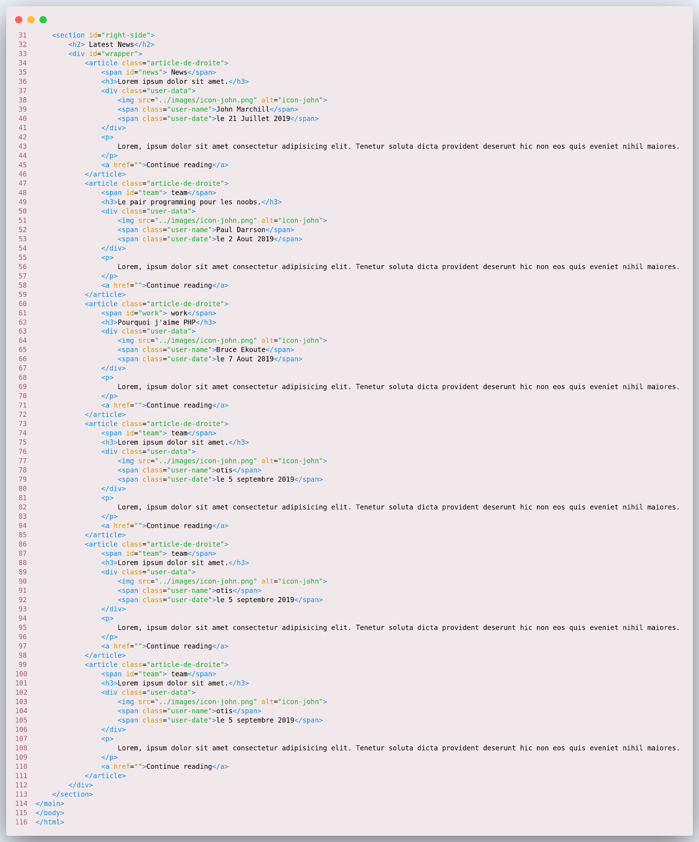

Le CSS a été effectué par mon collègue avec lequel je collaborais via les fonctionnalités LiveShare de VScode.

Les sélecteurs utilisés correspondent aux balises sémantiques ou à des identifiants prédéfinis dans les balises html grâce aux attributs « id » ou « class ». Nous avons aussi utilisé des pseudo-élements pour cibler précisément des sous-parties d’éléments html ainsi que des pseudo-classes pour cibler certains états ( :hover par exemple).

REFAIRE UNE CAPTURE AVEC LE SCALE DU VIEWMORT/PARLER DU RWD breakpoints media queries Bootstrap proposition de mise en page sur une colonne

Mettre le responsive et ça à la finCette maquette représente le site tel qu’il devrait apparaître sur des écrans larges. Nous avons donc commencé la réalisation du projet par cet aspect là, bien que la bonne pratique serait de coder en « mobile first », c’est à dire pour les petits écrans, et d’ensuite rajouter des éléments sur les écrans plus larges.

|  |
| --- |
| **2. Précisez les moyens utilisés :** |

Le code a été réalisé sous VScode. L’extension Emmet a été installée pour permettre une complétion du HTML et du CSS. Le LiveShare a permis de partager le code en temps réel.

|  |
| --- |
| **3. Avec qui avez-vous travaillé ?** |

Cet atelier a été réalisé en binôme avec un collègue de formation.

|  |  |  |
| --- | --- | --- |
| **4. Contexte** | | |
| Nom de l’entreprise, organisme ou association► | | *Organisme de formation O’Clock* |
| Chantier, atelier, service► |  | |
| Période d’exercice► Du : *AREMPLIR*au : ***AREMPLIR*** | | |
| **5. Informations complémentaires (facultatif)** | | |

|  |  |
| --- | --- |
| **Activité-type 1** | **Développer la partie front-end d’une application web ou web mobile sécurisée.** |
| ***CP 4*** ► | ***Développer la partie dynamique des interfaces utilisateur web ou web mobile*** |
| **1. Décrivez les tâches ou opérations que vous avez effectuées, et dans quelles conditions :** | |

Lors de cet atelier, nous avons crée un projet d’un site proposant des séjours touristiques.

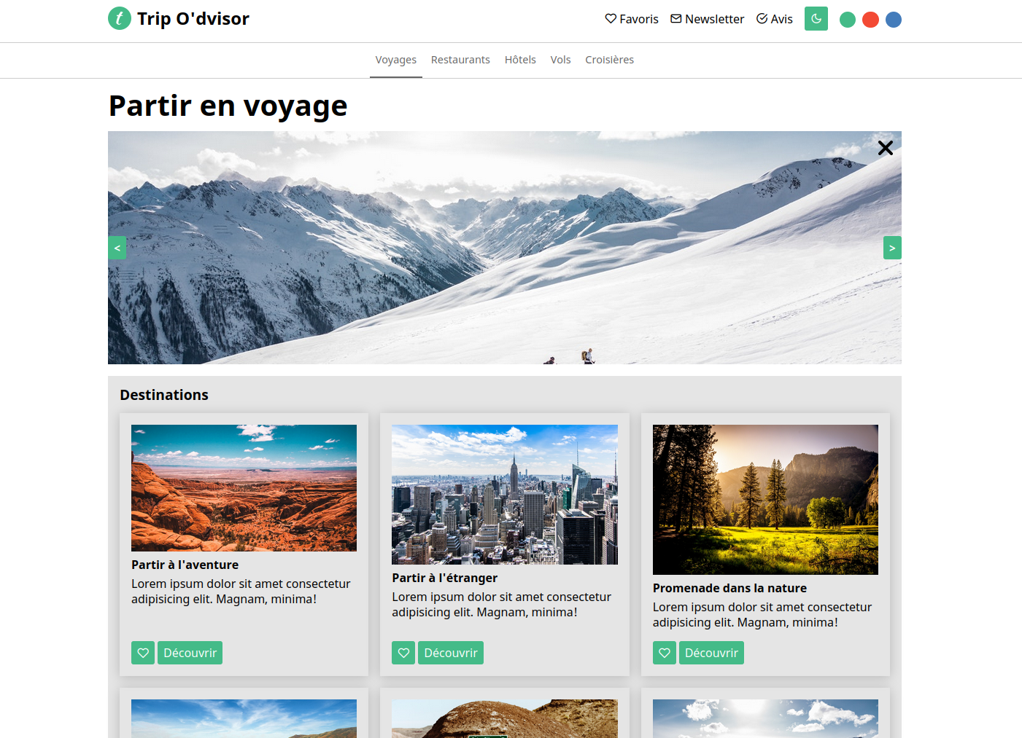

Plusieurs fonctionnalités étaient attendues : navigation, slider d’images, mise en favoris, choix d’une couleur personnalisée pour les boutons du slider, filtre par note.

Afin de mettre en place des interactions entre l’utilisateur et l’interface, le JS (JavaScript) a été utilisé. L’organisation du JS a suivi une structure modulaire avec un fichier principal App.js dans lequel nous avons importé des fichiers concernant chacune des fonctionnalités de l’UI(User Interface).

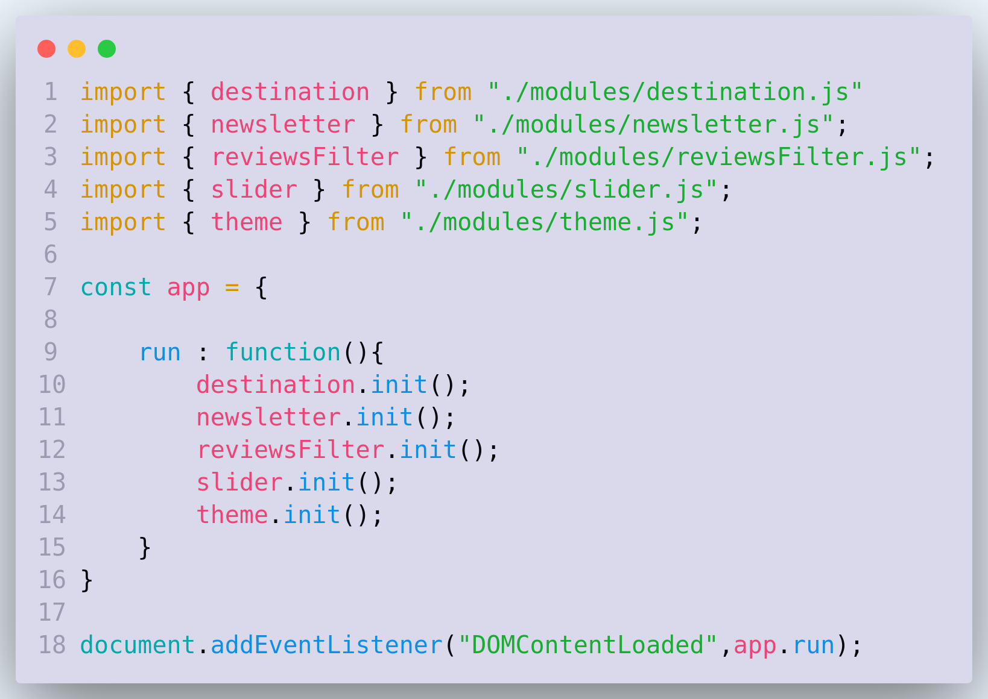

En effet, le Javascript est le langage qui permet d’interagir avec le DOM (Document Object Model), c’est à dire l’arborescence des éléments HTML du document. On va pouvoir cibler des éléments du DOM grâce à des fonctions telles que querySelector(), getElementById() et y associer des Event Listeners, écouteurs d’évènements qui vont réagir à des actions très variées ( souris, clavier, navigateur…). L’association des Event Listeners se fait grâce à la fonction AddEventListener qui utilise des callbacks, c’est à dire des fonctions qui se lanceront au déclenchement de l’évènement. On appelle cs callbacks, dans ce cas d’écoute d’évènements, des handlers.

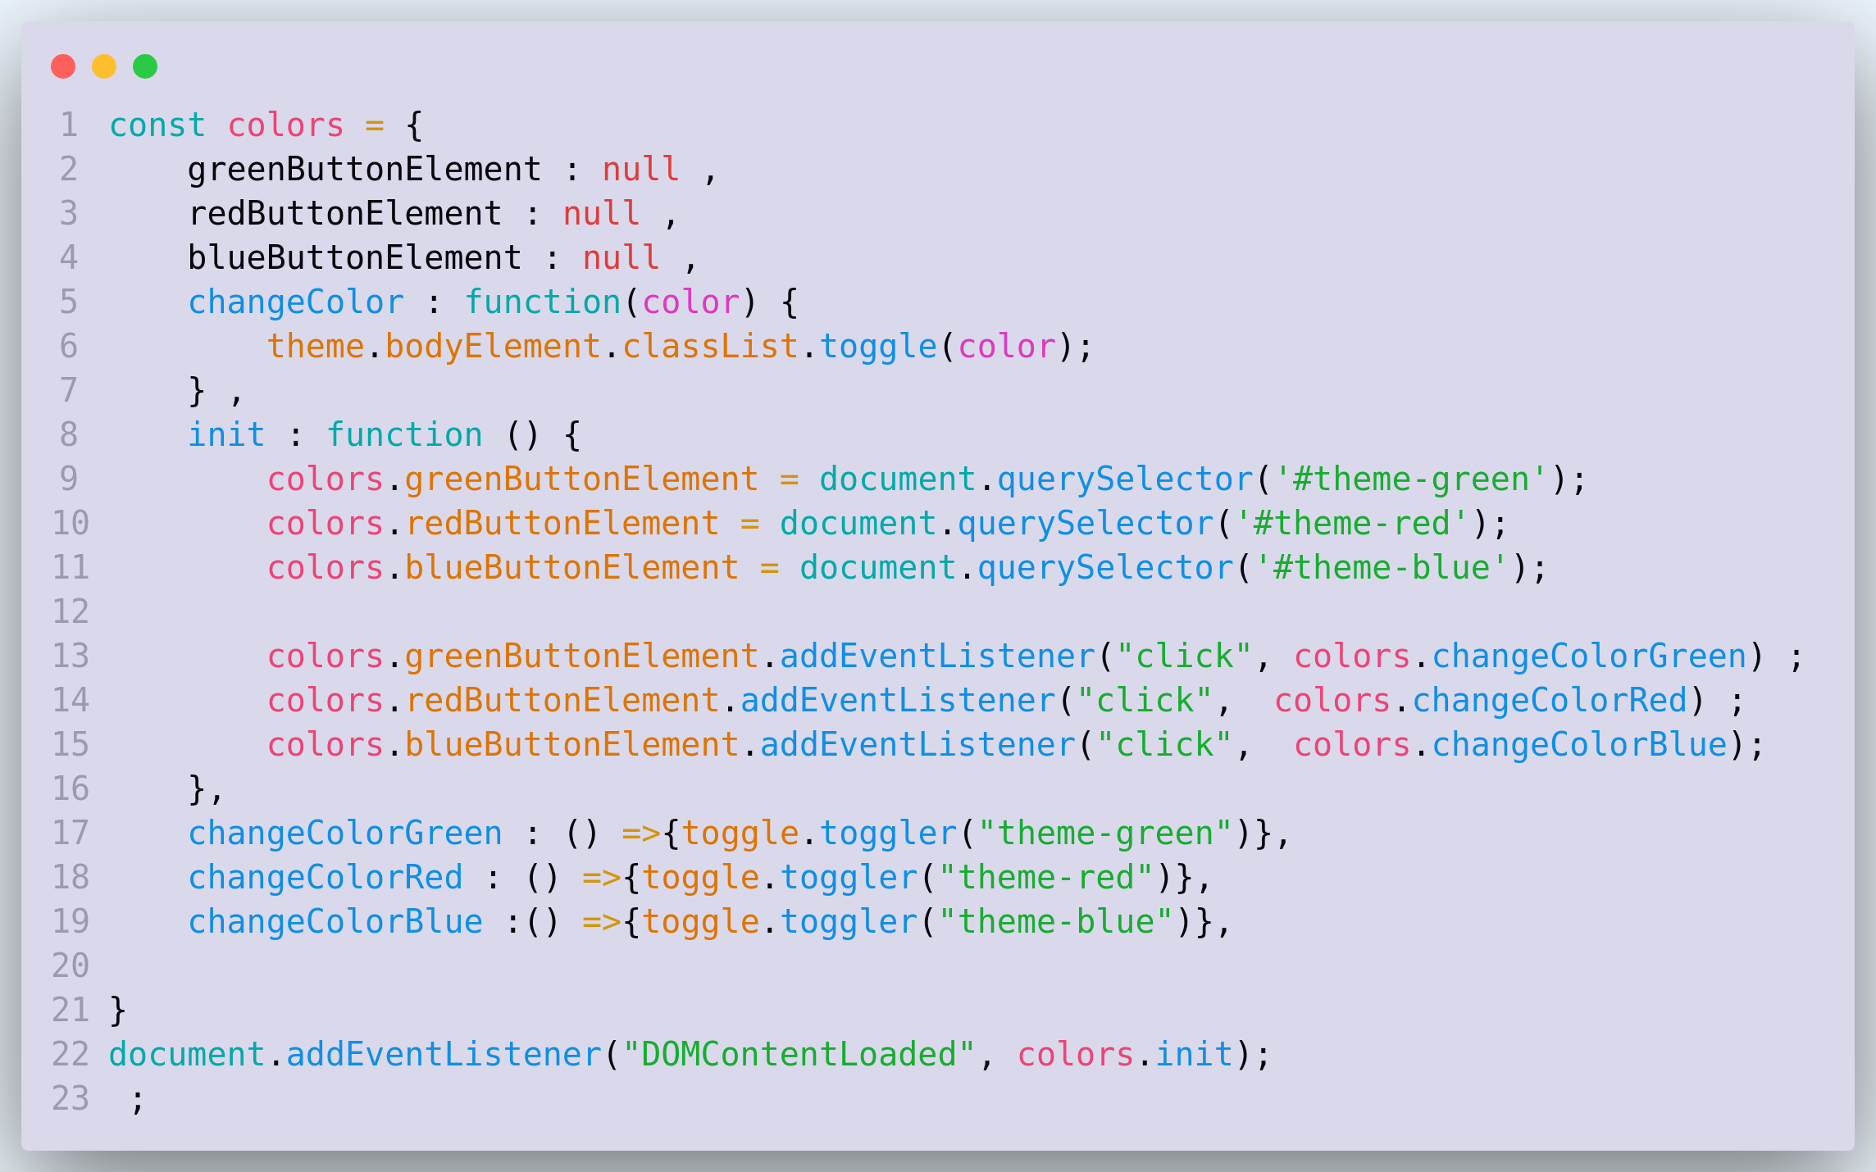

Ci-dessus, le module colors.js permet de changer la couleur du thème du site en cliquant sur les boutons respectifs. En effet Javascript dispose aussi de fonctions qui permettent d’interagir avec le CSS, soit en modifiant directement des propriétés css via la propriété style de l’élément, soit en modifiant les classes liées aux éléments avec la propriété classlist et ses fonctions add(),remove(), toggle().

|  |
| --- |
| **2. Précisez les moyens utilisés :** |

Ce projet a été réalisé avec VS Code.

|  |
| --- |
| **3. Avec qui avez-vous travaillé ?** |

Il a été réalisé dans le cadre de la formation.

|  |  |  |
| --- | --- | --- |
| **4. Contexte** | | |
| Nom de l’entreprise, organisme ou association► | | *Cliquez ici pour taper du texte.* |
| Chantier, atelier, service► | *Cliquez ici pour taper du texte.* | |
| Période d’exercice► Du : *Cliquez ici*au :*Cliquez ici* | | |
| **5. Informations complémentaires (facultatif)** | | |

|  |  |
| --- | --- |
| **Activité-type 2** | **Développer la partie back-end d’une application web ou web mobile sécurisée.** |
| ***CP 5*** ► | ***Mettre en place une base de données relationnelle*** |
| **1. Décrivez les tâches ou opérations que vous avez effectuées, et dans quelles conditions :** | |

Nous allons parler dans cette activité de la mise en place d’une base de données relationnelle dans le cadre d’un projet d’un site de vente de chaussures en ligne.

Des documents étaient fournis pour préciser la structure que devait suivre la mise en place de la base de données. Ils décrivaient les besoins du site et une structure du catalogue. Nous avons à partir de ces écrits pu définir un schéma représentant les liens entre les articles : le MCD.

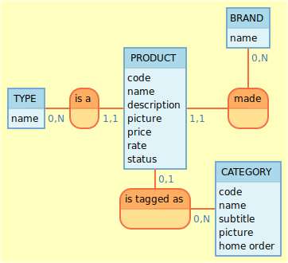

Le **MCD** (Modèle Conceptuel de Données) permet de préciser les différentes **entités** qui rentrent en jeu, avec leurs **propriétés/attributs**, et les **relations** qui les lient. Il y a 4 **cardinalités** à déterminer qui correspondent à combien de fois au minimum et au maximum une occurrence d'une entité peut être liée à une occurrence de l’autre entité.

Une fois que le MCD est conçu, on peut le modéliser sous forme de **MLD** (Modèle Logique de Données), modèle qui va être une représentation des tables qu’on voudra enregistrer en base de données. Pour chaque entité, on aura une table et des colonnes qui correspondront à ses propriétés. On déterminera quelle est la propriété qui servira de discriminant pour celle-ci, en général, on va créer un identifiant unique qui servira de **clé primaire**. On aplanit les relations en créant des **clés étrangères** ou on les modélise dans une table si nécessaire (table pivot). Le MLD correspondant à nos données est donc :

PRODUCT : product_id, name,description,picture,price, rate, status, brand_id, category_id, type_id

TYPE : type_id, name, footer_order

BRAND : brand_id, name, footer_order

CATEGORY : category_id, name, subtitle, picture, home_order

La mise en place du **MPD** (Modèle Physique de Données) finalise le travail de préparation pour l'implémentation dans le **SGBDR** (Système de Gestion de Base de Données Relationnelle). Pour chaque colonne de chaque table, il est important de choisir quel type de variable sera enregistrée et aussi quelle taille celle-ci aura, cela ayant des incidences sur les performances du site. Un identifiant(id) est de rigueur pour pouvoir identifier, dans une table, un enregistrement d’un autre.

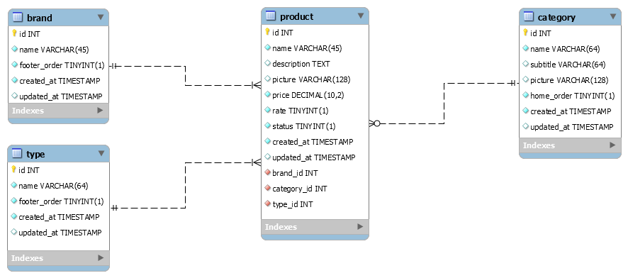

Une fois ce schéma réalisé, nous avons créé une base de données utilisant le SGBDR(Système de Gestion de Bases de Données Relationnelles) MariaDB. Après avoir créé la base de données et un utilisateur, nous avons créé les tables et leurs colonnes en choisissant leur type, si elles pouvaient être nulles, si elles étaient en relation avec d’autres tables.

|  |
| --- |
| **2. Précisez les moyens utilisés :** |

Le MCD a été réalisé avec MOCODO, outil de création de MCD à partir d’un langage simple.

L’outil en interface graphique Adminer a permis de créer la base de données et de l’administrer.

|  |
| --- |
| **3. Avec qui avez-vous travaillé ?** |

Ce projet a été ralisé dans le cadre de la formation.

|  |  |  |
| --- | --- | --- |
| **4. Contexte** | | |
| Nom de l’entreprise, organisme ou association► | | *Cliquez ici pour taper du texte.* |
| Chantier, atelier, service► | *Cliquez ici pour taper du texte.* | |
| Période d’exercice► Du : *Cliquez ici*au :*Cliquez ici* | | |
| **5. Informations complémentaires (facultatif)** | | |

|  |  |
| --- | --- |
| **Activité-type 2** | **Développer la partie back-end d’une application web ou web mobile sécurisée.** |
| ***CP 6*** ► | ***Développer des composants d'accès aux données SQL et NoSQL*** |
| **1. Décrivez les tâches ou opérations que vous avez effectuées, et dans quelles conditions :** | |

Nous allons nous appuyer sur le projet dont je vous ai parlé précédemment (compétence 5) pour illustrer comment nous avons interagi avec la base de données.

Une fois la base de données créée, il faut à présent pouvoir accéder aux données qu’elle contient à partir de notre site. Notre site étant codé en PHP, nous avons donc utilisé **PDO** (PHP Data Objects) qui est l’interface que fournit PHP pour interagir avec les bases de données via des **requêtes** **SQL**.

Avant de pouvoir mettre en place les requêtes, il faut configurer l’accès à la base de données. Nous avons utilisé un fichier Database.php qui permet de créer une classe qui va gérer l’accès à la base de données en utilisant PDO. Elle fait appel à des variables qui seront définies dans un fichier **config.ini** qui contient le nom de l’hôte, le nom de la base de données, l’identifiant et le mot de passe de l’utilisateur. Ces données étant sensibles, il faut veiller à ne pas les transmettre, par exemple dans un repo Github. La pratique est de mettre un fichier d’exemple en ligne que l’utilisateur remplira sur sa machine.

A present, pour récupérer des données de la base de données, nous n’avons plus qu’à importer les classes PDO et Database dans nos Models pour lancer des requêtes SQL.

A propos de Model, il faut que je vous parle du MVC, design pattern sur lequel nous nous sommes basés tout au long de ce projet

|  |
| --- |
| **2. Précisez les moyens utilisés :** |

|  |
| --- |
| **3. Avec qui avez-vous travaillé ?** |

|  |  |  |
| --- | --- | --- |
| **4. Contexte** | | |
| Nom de l’entreprise, organisme ou association► | | *Cliquez ici pour taper du texte.* |
| Chantier, atelier, service► | *Cliquez ici pour taper du texte.* | |
| Période d’exercice► Du : *Cliquez ici*au :*Cliquez ici* | | |
| **5. Informations complémentaires (facultatif)** | | |

|  |  |
| --- | --- |
| **Activité-type 2** | **Développer la partie back-end d’une application web ou web mobile sécurisée.** |
| ***CP 7*** ► | ***Développer des composants métier coté serveur*** |
| **1. Décrivez les tâches ou opérations que vous avez effectuées, et dans quelles conditions :** | |

|  |
| --- |
| **2. Précisez les moyens utilisés :** |

|  |
| --- |
| **3. Avec qui avez-vous travaillé ?** |

|  |  |  |
| --- | --- | --- |
| **4. Contexte** | | |
| Nom de l’entreprise, organisme ou association► | | *Cliquez ici pour taper du texte.* |
| Chantier, atelier, service► | *Cliquez ici pour taper du texte.* | |
| Période d’exercice► Du : *Cliquez ici*au :*Cliquez ici* | | |
| **5. Informations complémentaires (facultatif)** | | |

|  |  |
| --- | --- |
| **Activité-type 2** | **Développer la partie back-end d’une application web ou web mobile sécurisée.** |
| ***CP 8*** ► | ***Documenter le déploiement d'une application dynamique web ou web mobile*** |
| **1. Décrivez les tâches ou opérations que vous avez effectuées, et dans quelles conditions :** | |

|  |
| --- |
| **2. Précisez les moyens utilisés :** |

|  |
| --- |
| **3. Avec qui avez-vous travaillé ?** |

|  |  |  |
| --- | --- | --- |
| **4. Contexte** | | |
| Nom de l’entreprise, organisme ou association► | | *Cliquez ici pour taper du texte.* |
| Chantier, atelier, service► | *Cliquez ici pour taper du texte.* | |
| Période d’exercice► Du : *Cliquez ici*au :*Cliquez ici* | | |
| **5. Informations complémentaires (facultatif)** | | |

|  |  |  |
| --- | --- | --- |
| **Titres, diplômes, CQP, attestations de formation** | | |
|  | | |
| *(facultatif)* | | |
| **Intitulé** | **Autorité ou organisme** | **Date** |
| Cliquez ici. | Cliquez ici pour taper du texte. | Cliquez ici pour sélectionner une date. |
|  |  |  |
|  |  |  |
|  |  |  |
|  |  |  |
|  |  |  |
|  |  |  |
|  |  |  |
|  |  |  |
|  |  |  |

|  |
| --- |
| **Déclaration sur l’honneur** |
|  |
|  |

Je soussigné(e) Laure SENG ,

déclare sur l’honneur que les renseignements fournis dans ce dossier sont exacts et que je suis l’auteur(e) des réalisations jointes.

Fait à La-Salvetat-Saint-Gilles le 28 avril 2024

pour faire valoir ce que de droit.

Signature :



|  |
| --- |
| **Documents illustrant la pratique professionnelle** |
|  |
| *(facultatif)* |
| **Intitulé** |
| Cliquez ici pour taper du texte. |
|  |
|  |
|  |
|  |
|  |
|  |
|  |
|  |
|  |

|  |
| --- |
| **Annexes** |
|  |
| *(Si le RC le prévoit)* |